教师资格定期注册网络注册操作步骤
准备：二代身份证、教师资格证、最高学历证书、学位证书、普通话水平测试等级证书、户口本、个人电子证件照片。（20分钟内要注册完毕）

- 登录：中国教师资格网 http://www.jszg.edu.cn/portal/home/index
2.点击：教师资格定期注册申请人网报入口，如图所示：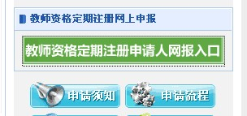

3.首次登录，点击.


4.阅读温馨提示，点击“下一步”；
- 阅读网上申报协议，点击“ ”、 “下一步”；
6.选择证件类型为“身份证”；输入身份证号码（二代身份证号码）和教师资格证书号码(17位或者15位）；然后点击“下一步”跳出界面如下：
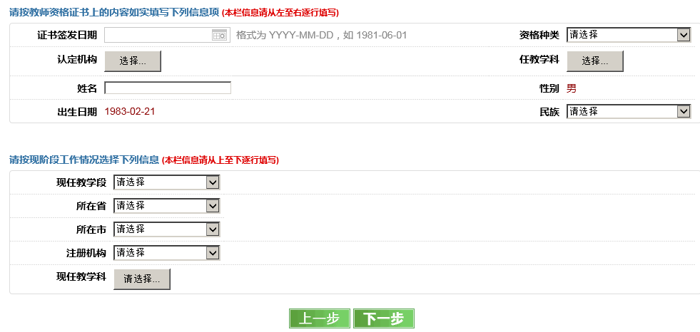
7. 填写两部分信息：
⑴按教师资格证书上的内容如实填写：（有高级和初级两本证书且任教岗位相应，请按高级中学教师资格证书内容填写）
- 证书签发日期：见证书盖印处
- 认定机构：根据证书上的红印来选择“温州市教育局”或者“**县教育局”。
- 资格种类：按资格证书上选“高级中学教师资格”或“初级中学教师资格”注意严格按照规定格式填写；教师资格上的任教学科为“小学教育”的，请选择“其他”。
- 任教学科：96资格证上没有任教学科，请选择“无”；英语老师资格证书上学科为“外语”，请选择“外语”；个别老师资格证书上学科为“其他”，请选择“其他”。
⑵按现阶段工作情况如实填写
- 现任教学段：中职中专 所在省：浙江省 所在市：温州市
- 注册机构：温州市教育局
- 现任教学科：注英语教师选“英语”（不要选外语）
填写完成，点击“下一步”
8.选择确认点：〇温州市第二职业中等专业学校
9.阅读注册条件，并点击“已阅读并下一步”；
10.核对证书信息和注册机构，如要修改，请返回相应步骤；
11.填写登录信息：密码设置后务必牢记；（密码找回邮箱建议填写qq邮箱） 本次注册密码相关信息请老师务必写下来保管好，因为本次密码遗失，学校后台管理员没办法操作，要联系教育部的教师资格认定中心，手续异常麻烦，请老师们务必注意！
12.填写现阶段工作相关信息：
- 最高学位：注 教育硕士选择“硕士”，无学位选择无
- 最高学历学习形式：如实填写，如为函授的，选择“成人教育”；
- 最高学历专业类别：最高学历是函授的、自考的，均选择“非师范教育类”；
- 最高学历毕业学校：按毕业证书上学校全称填写，如无选项，请自行添加；（教育硕士填写本科毕业学校）
- 任教学校所在地：城市
- 学校性质：公办中职中专
- 现任教学校：温州市第二职业中等专业学校（请不要填写温二职、温五中）
- 现任教学校聘用起始日期：填写调入现单位时间，年份和月份按实际填写，具体某日统一填“1日”（两种情况：新参加工作以来就在三中，就写参加工作时间；调入就写调入时间）不清楚请咨询校办
- 岗位性质：选择“在编在岗”
- 开始参加工作时间，年份和月份按实际填写，具体某日统一填“1日”；不清楚请咨询校办
- 教师职务：“中小学教师”栏目下拉进行选择（高级教师，一级教师等）
- 出生地、户籍所在地：按户口本内容填写 要求：出 生 地： xx省xx县 户籍所在地：xx省xx县
- 联系电话和手机号码都必须填，有固定电话的，加上区号0577-，没有固定电话的，可重复填写手机号码。通讯地址：XX县xx街道xx号
- 照片：申请人近3个月内的彩色证件照，淡蓝色、红色或白色背景，无边框；正面照，免冠，无头饰。建议照片宽度为 114 像素，高度为 156 像素。 须按照要求由申请人本人上传，且必须与教师资格定期注册申请表上所贴照片底版相同 （注意: 图片格式必须为 jpg 格式）
13.注册完成之后，重新登录系统，界面右侧点击“查看注册信息”，（如修改点击修改申报信息），核对无误后，下载申请表（界面右侧有“下载教师资格定期注册申请表”），老师自行打印申请表一式两份，贴上和系统一样的照片（2寸）并带上资格证原件及复印件到校办进行审核并签字确认。

其他事项：2008年以后取得教师资格证的，网络上有相应信息，所以网络上已弹出的信息，无须重复填写；申请人信息提交后，如果离开计算机，务必点击“退出”按钮离开申报系统，以免信息被他人更改，造成不必要的麻烦。 （联系人：陈殷切676360，孙朝敢679725）

